**Il calcolatore**

Il computer è una macchina elettronica digitale in grado di risolvere problemi attraverso delle istruzioni che descrivono come portare a termine un determinato compito (programma).

Il computer è in grado di eseguire direttamente soltanto un insieme limitato di istruzioni semplici in cui tutti i programmi devono essere convertiti prima di poter essere eseguiti.   
Queste istruzioni sono:

- sommare due numeri;

- controllare se un numero vale zero;

- copiare una porzione di dati da una parte all’altra della memoria.

I programmi possono essere scritti in vari linguaggi di programmazione, quello che il computer riconosce nativamente è il linguaggio macchina. Il calcolatore utilizza il sistema di numerazione binario, composto esclusivamente dalle cifre 0 e 1.

I computer vengono strutturati come una serie di livelli di astrazione, ciascuno dei quali è costruito sulla base di quello sottostante. In questo modo la complessità del linguaggio macchina è gestibile più agevolmente.

Si definiscono un insieme di linguaggi e macchine via via più sofisticati fino ad approssimare a quello naturale.

Chiamiamo approccio strutturale questo modo di concepire l’architettura dei computer.

**Approccio strutturale**

Gli utenti vogliono fare X, ma i computer possono fare soltanto Y: ciò genera un problema.

**Linguaggi, livelli e macchine virtuali**

Il problema può essere affrontato in due modi distinti: entrambi prevedono la definizione di un nuovo insieme di istruzioni che sia più comodo da utilizzare rispetto a quanto non lo siano le istruzioni macchina predefinite.

Anche queste nuove istruzioni formano un linguaggio, che chiamiamo L1, allo stesso modo in cui le istruzioni macchina formavano a loro volta un linguaggio, che chiamiamo LO.

I due approcci differiscono nel modo in cui i programmi scritti in L1 possono essere eseguiti da computer, in grado di eseguire soltanto quelli scritti nel proprio linguaggio macchina, LO.

- Traduzione: consiste nel sostituire, in una fase iniziale, ogni sua istruzione con un equivalente sequenza di istruzioni in LO. Il programma che ne risulta è costituito interamente da istruzioni di LO e può essere eseguito dal computer al posto del programma L1 originale.

- Interpretazione: consiste nello scrivere un programma in LO che accetta come dati d’ingresso programmi in L1; tale programma li esegue esaminando un’istruzione alla volta e sostituendola direttamente con l’equivalente sequenza di istruzioni LO. Il programma che la esegue è detto interprete.

La differenza è che, nel caso della traduzione, il programma L1 viene, all’inizio, convertito interamente in un programma LO. Nell’interpretazione ciascuna istruzione L1 viene esaminata e decodificata, e quindi eseguita direttamente senza generare alcun programma tradotto.

Invece di ragionare in termini di traduzione e interpretazione, spesso è più semplice immaginare l’esistenza di un ipotetico computer o macchina virtuale, il cui linguaggio macchina sia L1. Chiamiamo questa macchina virtuale M1 (e chiamiamo MO la macchina virtuale corrispondente al linguaggio LO).

Per rendere la traduzione o l’interpretazione utilizzabili in pratica, i linguaggi LO e L1 non devono essere “troppo” diversi fra loro. Quindi L1, pur essendo migliore di LO, è ancora lontano dal linguaggio ideale. L’approccio più ovvio consiste nell’inventare un nuovo insieme di istruzioni che sia, rispetto a L1, maggiormente orientato agli utenti piuttosto che alle macchine. Anche questo terzo insieme forma a sua volta un linguaggio, che chiamiamo L2 (e la cui corrispondente macchina virtuale sarà M2). Si possono scrivere direttamente programmi in L2 come se esistesse realmente una macchina virtuale dotata di tale linguaggio macchina. Questi programmi possono essere tradotti in L1 oppure eseguiti da un interprete scritto in L1.

La definizione di una serie di linguaggi, ciascuno dei quali più pratico da utilizzare rispetto al precedente, può continuare indefinitamente finché non se ne ottenga uno sufficientemente adeguato.

Ciascun linguaggio utilizza il precedente come base.

**Attuali macchine multilivello**

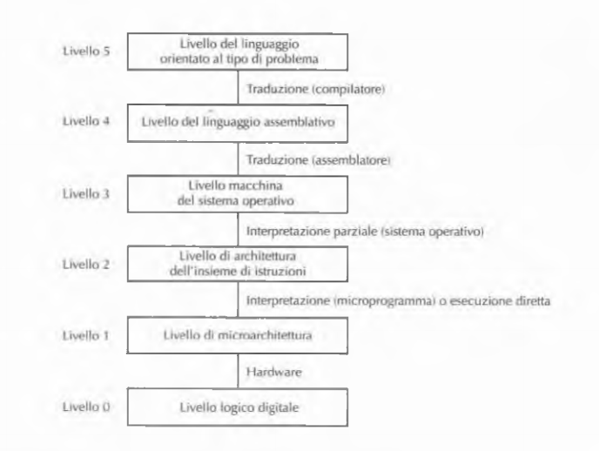

Il livello 0, che si trova alla base, rappresenta il vero e proprio hardware della macchina. Gli oggetti di interesse sono le porte logiche e i registri (combinazioni di porte logiche).

Subito dopo troviamo il livello di microarchitettura. Qui vi è una memoria locale, formata da un gruppo di registri (in genere da 8 a 32), e un circuito chiamato ALU (Arithmetic Logic Unit), capace di effettuare semplici operazioni aritmetiche. I registri sono connessi alla ALU per formare un percorso dati (data path) lungo il quale questi ultimi si spostano. L’operazione base del percorso dati consiste nel selezionare uno o due registri, permettere alla ALU di operare su di loro (per esempio sommandoli) e memorizzare infine il risultato in uno dei registri.

Le operazioni del percorso dati sono controllate da un programma chiamato microprogramma.

Il livello 2 consiste nelle istruzioni eseguite dall’architettura della macchina interpretate dal microprogramma.

Il livello 3 è un ibrido in quanto la maggior parte delle istruzioni del suo linguaggio fa parte anche del livello ISA, però vengono introdotte ulteriori istruzioni, una diversa organizzazione della memoria e la capacità di eseguire programmi in modo concorrente.

Questi servizi sono realizzati da un interprete eseguito a livello 2 storicamente chiamato sistema operativo. Le istruzioni identiche a quelle del livello 2 sono eseguite direttamente da microprogrammi o dai circuiti elettronici non dal sistema operativo. Per questo motivo viene chiamato livello ibrido.

Il livello 4 consente di scrivere programmi per i livelli 1, 2 e 3 in maniera meno difficoltosa. I programmi sono tradotti nei linguaggi del livello sottostanti. Il programma che esegue la traduzione è chiamato assemblatore.

Il livello 5 definisce linguaggi di programmazione ad alto livello che sono tradotti da un compilatore al livello 3 o al livello 4.

**Hardware e Software**

L’Hardware consiste in oggetti tangibili: circuiti integrati, cavi, trasformatori, memorie.

Il Software consiste di idee astratte, algoritmi o istruzioni.

Nei primi computer il confine tra i due era ben definito. Oggi sono logicamente equivalenti:

- qualsiasi operazione eseguita dal software può essere svolta direttamente dall’hardware;

- ogni istruzione eseguita dall’hardware può essere simulata dal software.

**Evoluzione delle architetture multilivello**

- Invenzione della microprogrammazione: i primi computer digitali, risalenti agli anni 40, avevano solamente due livelli: il livello ISA, in cui erano realizzati tutti i programmi, e il livello logico digitale, che li eseguiva.

- Invenzione del sistema operativo: nel 1960 fu progettato un computer con un software, sempre attivo, in grado di gestire l’hardware (il Sistema Operativo).

- Migrazione delle funzionalità verso il microcodice: a partire dal 1970 i progettisti cominciarono ad arricchire microcodice con nuove istruzioni sempre più efficienti (INC).

- Eliminazione della microprogrammazione: i microprogrammi diventarono sempre più grandi e lenti, si pensò allora di eliminare questa tecnica utilizzando solo microcodice (eseguito direttamente dall’hardware).

- Gli attuali processori si affidano di nuovo alla microprogrammazione.

**Pietre miliari nell’evoluzione dei computer**

**Generazione zero - Computer meccanici:**

- la macchina di Pascal in grado di eseguire somme e sottrazioni;

- la macchina di Leibniz in grado di eseguire anche moltiplicazioni e divisioni;

- la macchina analitica di Babbage in grado di leggere/scrivere dati dalle schede perforate (primi computer a relè, Mark I e Mark II).

**Prima generazione - Valvole termoioniche:**

- COLOSSUS: utilizzato da Turing per decifrare i messaggi della macchina Enigma;

- ENIAC (Electronic Numerical Integrator And Computer);

- IAS (Institute for Advanced Study): costruita da J. von Neumann con l’omonima architettura alla base degli attuali computer.

È costituita da 5 componenti fondamentali: la memoria, l’ALU, l’unità di controllo (CU) e i dispositivi di input/output.

Il cervello della macchina è costituito dalla ALU e dalla CU, che negli attuali computer sono immersi in unico chip chiamato CPU (Central Processing Unit).

L’unità ALU esegue le operazioni aritmetiche e logiche attraverso un registro speciale chiamato accumulatore, mentre la CU dirige le operazioni.

**Seconda generazione - Transistor:**

Il transistor rivoluzionò i computer al punto che i computer a valvole divennero obsoleti.

- TX-0 (Transistorized eXperimental computer 0): ideato semplicemente come dispositivo per testare il più evoluto TX -2;

- TX-2;

- PDP-1: poteva eseguire 200.000 istruzioni al secondo;

- PDP-8: aveva un unico bus[1], chiamato omnibus;

- IBM 7094: possedeva una memoria centrale di 32.536 parole da 36 bit.

- macchina 1401: era in grado di leggere e scrivere nastri magnetici, leggere e perforare schede e stampare output;

- CDC 6600: quasi un ordine di grandezza più veloce del 7094. Il segreto della sua velocità stava nel fatto che la CPU era una macchina altamente parallela: varie unità funzionali potevano lavorare contemporaneamente. Come se non bastasse, il modello 6600 aveva al suo interno un certo numero di piccoli computer che lo aiutavano: la CPU poteva spendere tutto il suo tempo a macinare numeri lasciando ai piccoli computer tutti i dettagli della gestione dei programmi e dell’input/output;

- Supercomputer: gli elaboratori 6600, 7600 e Cray-1.

**Terza generazione - Circuiti integrati:**

Decine di transistor su un singolo chip:

- IBM System/360;

- PDP-11.

**Quarta generazione - Very Large Scale Integration:**

Con la tecnologia VLSI si riescono a stampare milioni di transistor su un singolo chip:  
- IBM PC;

- Apple Lisa;

- Intel 8080/8088/80386.

**Quinta generazione:**

Computer invisibili che sono integrati in elettrodomestici, orologi, carte di credito, giocattoli.

**La macchina di Von Neumann**

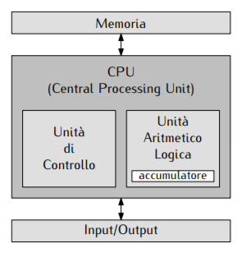

Si compone delle seguenti parti:

- *memoria*: conserva sia il programma che i dati su cui deve lavorare il programma;

- *CPU*: è l’unità di elaborazione composta da tre elementi principali:

* *ALU (Arithmetic Logic Unit)*: esegue le istruzioni elementari come quelle aritmetiche e logiche;
* *CU (Control Unit)*: recupera le istruzioni in memoria secondo l’ordine stabilito dall’algoritmo e permette la loro esecuzione;
* *Accumulatore*: è una memoria interna della CPU che viene utilizzata per contenere gli operandi delle istruzioni eseguite dalla ALU.

- *Input/Output (I/O)*: costituisce l’interfacciamento del calcolatore verso l’esterno;

- *bus di comunicazione*: è il canale che permette la comunicazione tra le unità appena descritte.

**Tipologie di computer**

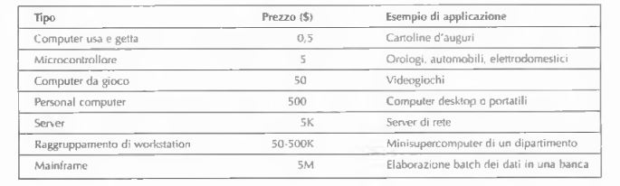

**Computer usa e getta**

Sono chip inseriti all’interno di cartoline di auguri che emettono melodie. I chip RFID (Radio Frequency IDentification) sono i più famosi e vengono utilizzati in molteplici campi per il loro basso costo.

**Microcontrollori**

Computer che sono integrati in apparecchiature che non sono vendute come elaboratori (elettrodomestici, strumenti medicali, giocattoli, armi).

**Dispositivi mobili e da gioco**

Computer con speciali capacità grafiche e sonore, non espandibili e non programmabili dall’utente.

**Personal Computer**

Con il termine PC si intende un’ampia gamma di macchine destinate generalmente all’informatica individuale (desktop, laptop, notebook, tablet, trasformabili).

**Server**

Spesso vengono impiegate versioni potenziate dei personal computer come server di rete, sia per reti locali (di solito all’interno di un’azienda) sia per Internet. Esistono configurazioni mono o multiprocessore, dotate di centinaia di GigaByte di spazio su hard disk e connessioni di rete ad alta velocità.

**Raggruppamento di workstation**

Essi consistono di normali personal computer connessi fra loro mediante reti la cui velocità è nell’ordine dei GigaByte al secondo. Queste macchine eseguono software speciale che permette loro di lavorare in modo congiunto su uno stesso problema, spesso di tipo scientifico o ingegneristico.

**Mainframe**

Sono computer con molte CPU ed alte capacità elaborative (milioni di MIPS), affidabilità, sicurezza e costo.

Hanno maggiore potenza di calcolo (partizionabile) rispetto ai server e superiori capacità sull’I/O. Sono utilizzati per applicazioni mission critical di enti governativi (previdenziali) e grandi aziende (banche, assicurazioni). Il primo mainframe fu creato dall’IBM negli anni ’60 (System/360) e gli attuali MF ne hanno ereditato le caratteristiche.

**La storia di Intel**

Nel 1968 la Intel Corporation incominciò a costruire chip di memoria utilizzando il silicio.

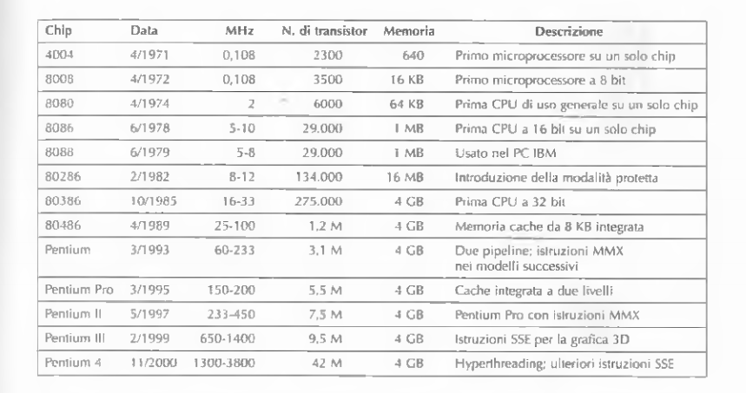

«La complessità di un microcircuito, misurata ad esempio tramite il numero di transistor per chip, raddoppia ogni 18 mesi (e quadruplica quindi ogni 3 anni).»

È importante notare che la legge di Moore associata al numero di bit delle memorie, può essere applicata anche alle CPU Intel:

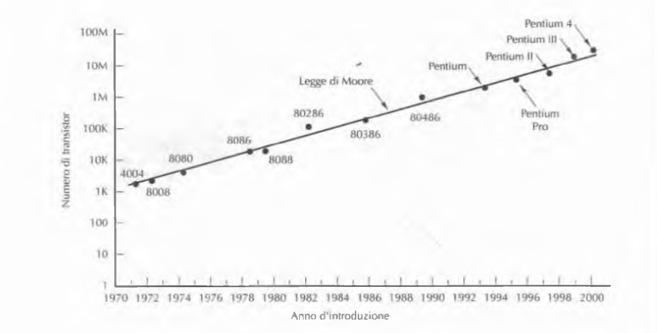

La legge non è più vera: l’utilizzo di transistor sempre più piccoli richiede una maggiore tensione (V) che, a sua volta, produce maggiore calore nel chip difficile da smaltire.

**Le unità metriche**

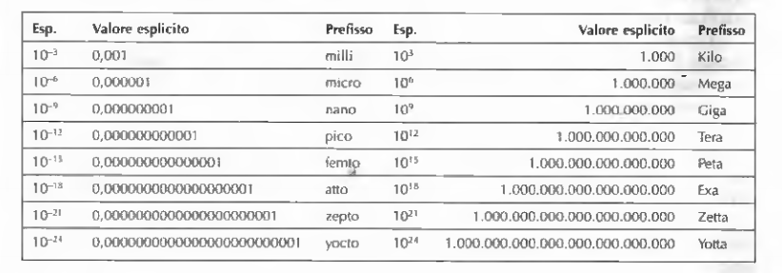

Quando si fa riferimento ai dati si utilizza la base 2 poiché lo spazio di indirizzamento è sempre una potenza di due. Quindi 1 kB di memoria contiene 1024 Byte (= 216) e non 1000 Byte.

1. insieme di cavi paralleli utilizzati per connettere i diversi componenti di un computer.